作业四（中断）

1. 包装流水线计数

有一包装流水线，每通过一个产品就向80C51单片机P3.4/T0引脚发送脉冲信号。试编写程序，实现产品每计数24瓶时由P1.0发出一个正脉冲的控制信号。同时在数码管上显示打包数(要求用2位数码管显示，画出数码管与单片机连接的电路）

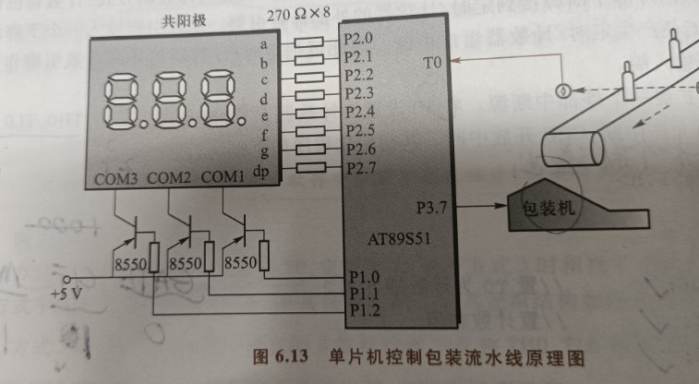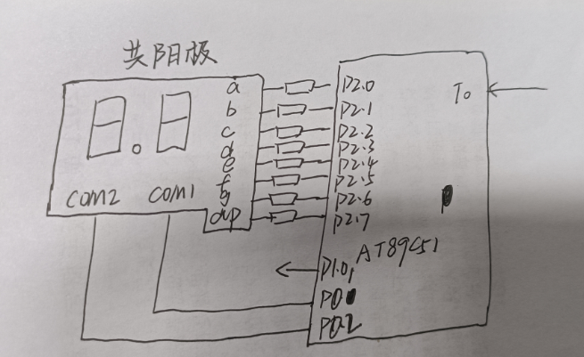

①：先计算初值和工作方式配置

Gate 0 C/T 1 10 0110 TMOD=0x06;

X=256-24=232 TH0=232%8 TL0=232/8

②：编写程序---》初始化设置定时器---》主程序

#include <reg51.h>

#define uchar unsigned char

#define uint unsigned int

Uchar count=0;

Uchar code SMG_duan[]={};

Uchar SMG_wei[]={0xfe,0xfd};

Uchar SMG_dat[2]={};

void init()

{

TMOD-0x06;

TH0=232/8;

TL0=232%8;

ET0=1;

EA=1;

TR0=1;

}

Void Delay(uint n)

{

Uchar j;

While(n--)

{

For(j=0;j<125;j++);

}

}

Void SMG_display()

{

Uchar i;

SMG_dat[0]=count%10/1;

SMG_dat[1]=count%100/10;

For(i=0;i<2;i++)

{ //(先段选再位选，然后来个循环)

P2=SMG_duan[SMG_dat[i]];

P0=P0&SMG_wei[i];

}

}

Void main()

{

Init();

While(1)

{

SMG_display();

}

}

Void T0_ser() interrput 0

{

Count++;

P1^0=1;

Delay(10);

P1^0=0;

}

1. 产生方波信号

2、应用80C51单片机内部定时器T0工作在方式1下，从P1.0输出周期为2ms的方波脉冲信号，已知单片机的晶振频率为6MHZ。

（1）计算时间初值

（2）写出程序清单

注意两点：一：定时长度是方波周期的一半、二：中断服务函数里要重新装入初值

1. tcy=1/6M*12=2us, N=10ms/2us=5000 X=65536-5000=60536

TH0=60536/256 TL0=60536%256



0001

#include “reg51.h”

Void init()

{

TMOD=0x01;

TH0=60536/256 ;

TL0=60536%256;

ET0=1;

EA=1;

TR0=1;

}

Void main()

{

init();

While(1);

}

Void play_ser() interrupt 1

{

P1^0=~P1^0;

TH0=60536/256 ;

TL0=60536%256;

}

1. 测量正负脉冲

测量正脉冲：设置GATE=1；等待外部信号为高电平（对应INTO=0），如果变成了就启动定时器测量，然后当它变为低电平的时候（符合外部中断触发选择的方式边沿触发，高变低，自动进入中断，在中断里关定时器）。

INTO~，这是一个整体名字，外部信号直接输入到这个引脚了，既INTO~=外部引脚输入，门控端就意味着GATE=1，当外部信号为高且TR0=1，此时启动定时器0！

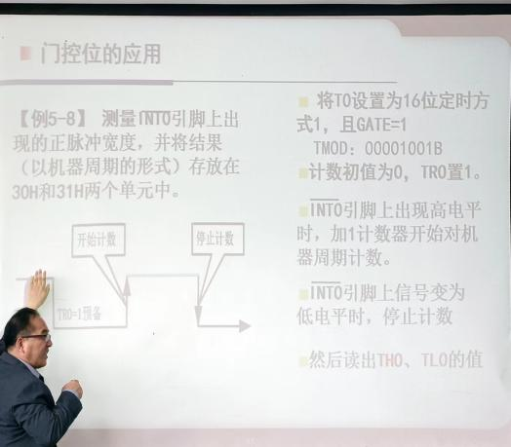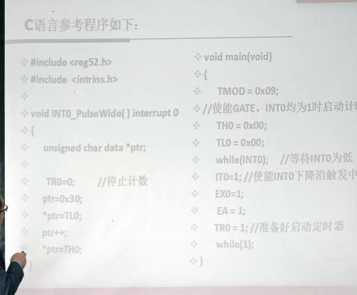

测量负脉冲: 不用门控端。一上来把定时器T0给关了。当检测到有外部信号（高变低），进入中断，开始测量，在中断里面一直等，等到外部信号变成高电平的时候，停止测量。

4. 请利用80C51单片机设计一个测量INT0引脚上出现的负脉冲宽度的电路，并将结果（以微秒us为单位）存放在30H和31H两个单元中。已知单片机的晶振频率为12MHZ，负脉冲宽度不大于65ms。

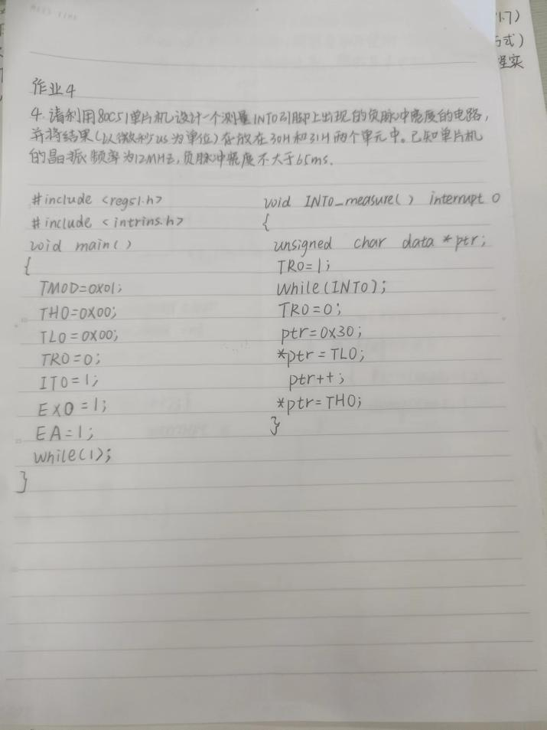

1. 产生矩形波

3、在8051系统中，已知振荡频率是12MHz，用定时器/计数器T1实现从P1.1产生高电平宽度是10ms，低电平宽度是20ms的矩形波，试编程实现。

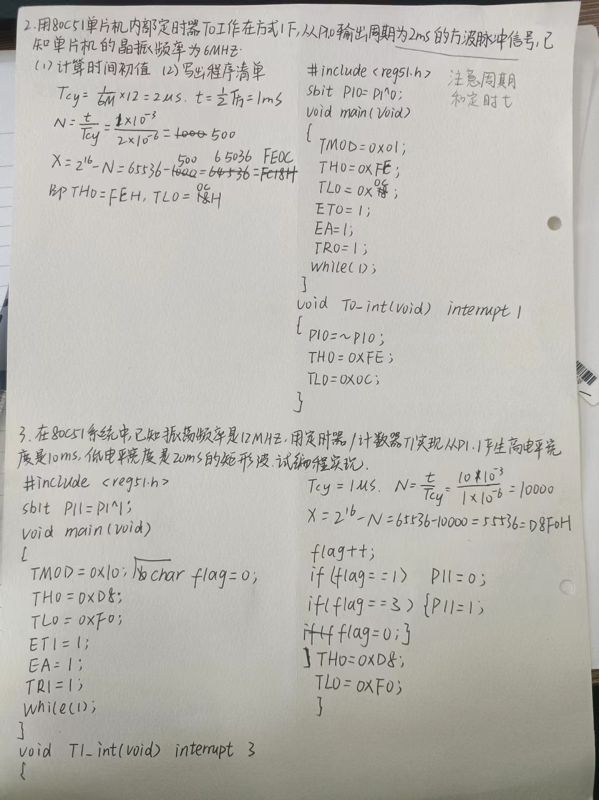

1、用80C51单片机的P1口输出控制8个LED流水灯（共阳方式）从LED1（P1.0）到LED8（P1.7），每次一个LED发光，亮500ms（延时方式），并不断循环；同时在INT0使用一个按键（中断方式），按下启动流水灯、再按下停止流水灯的循环点亮。画出基本电路图并且编程实现。

#include <reg51.h>

Uchar flag=0;

Void delay(unsigned int n)

{

Uchar j;

Whlie(n--)

{

For(j=0;i<152;j++)

}

}

Void main()

{

IT0=1;

EX0=1;

EA=1;

While(1)

{

Uchar i=0;

If(flag==0)

{

For (i=0;i<8;i++)

{

P1=~(0x01<<i);

Delay(500);

}

}

}

}

Void key_SER() interrupt 0

{

Flag=~flag;

}

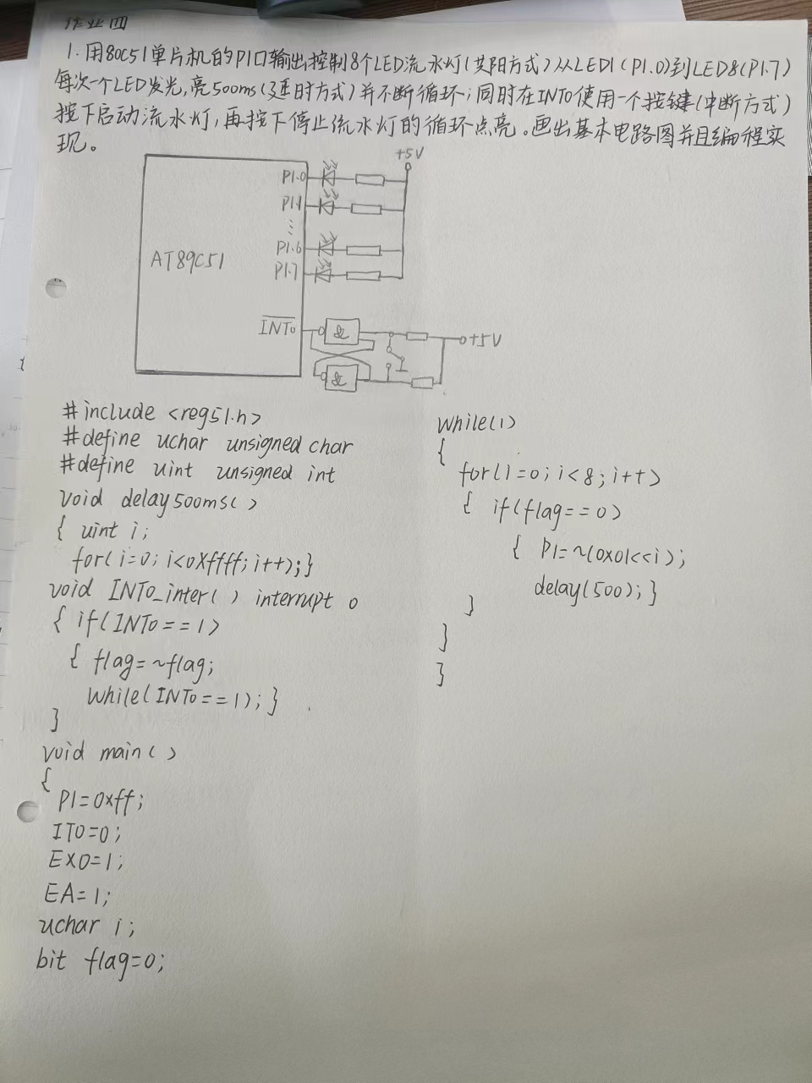

AT89C52单片机的地址总线有16位

AT89C52单片机(双列直插封装)有40个引脚

对程序计数器PC的操作是自动进行的

下列计算机语言中，CPU能直接识别的是机器语言

AT89C52单片机的数据总线有8位

Uchar i;

for(i=0;i<9;i++)

{

P0=LedCode[i];

Delay(200);

}